Výběrové řízení z projektu AF-IGA2023-IP-0XX
Řešitel: XYZ
Garant: XYZ
- 3D tiskárna bambu LAB X1C Carbon Combo – 42 500 Kč (VYBRÁNO)
https://www.materialpro3d.cz/fdm-tiskarny/bambulab-x1c-combo/?gad=1&gclid=EAIaIQobChMIi4_qxeTd_gIV9pRoCR1x4AMnEAQYBSABEgLTPPD_BwE
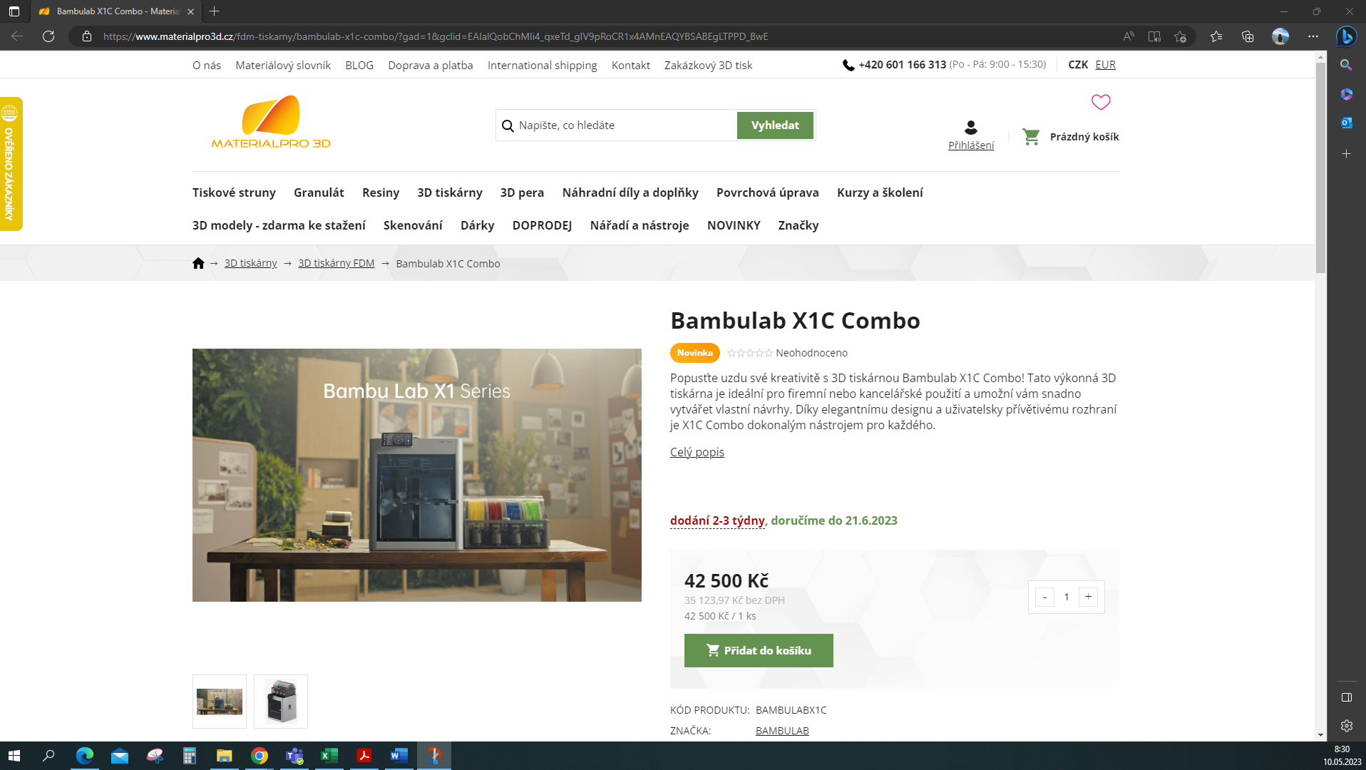
- 3D tiskárna bambu LAB X1C Carbon Combo – 44 999 Kč
https://www.majkl3d.cz/p/bambu-lab-x1c-carbon-combo-multi-material?gclid=EAIaIQobChMI882Qmubd_gIVl4ZoCR1Y0AU8EAYYASABEgKjkvD_BwE
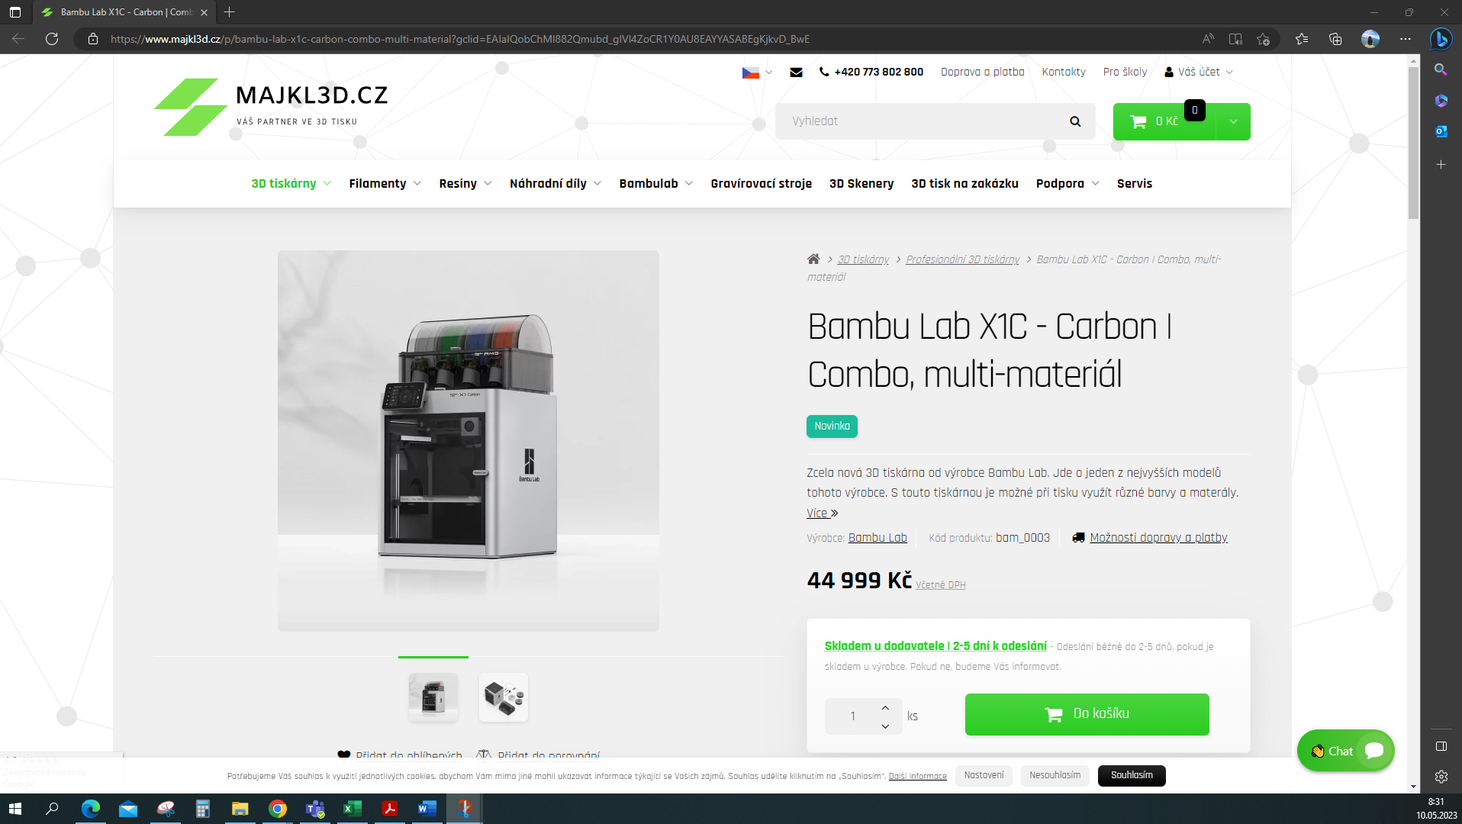
- 3D tiskárna bambu LAB X1C Carbon Combo – 47 100 Kč
https://eshop.microware.cz/3d-tiskarny/600-bambu-lab-x1-carbon-combo-3d-printer.html
